**Le transhumanisme et le corps augmenté - Cours II 2.**

**Le corps artificiel à travers le cinéma**

Etude des « Yeux sans visage » et de « La Piel que Habito ».

**A. Résumé des deux films**

**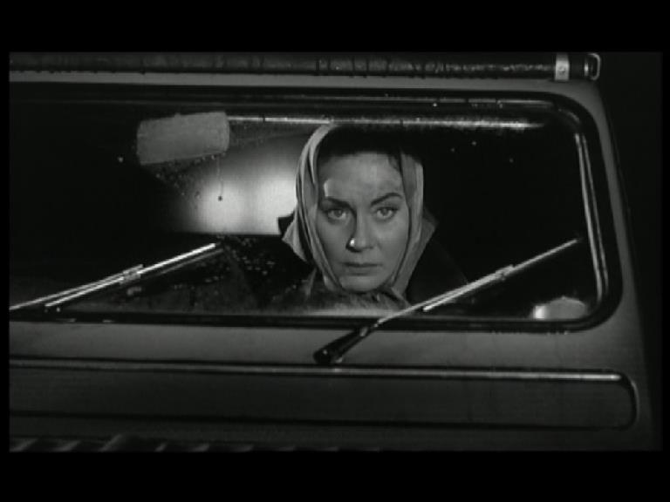*Les Yeux sans visage* (1960): film de Georges Franju, d’après un roman adapté par Boileau, Narcejac et Claude Sautet.**

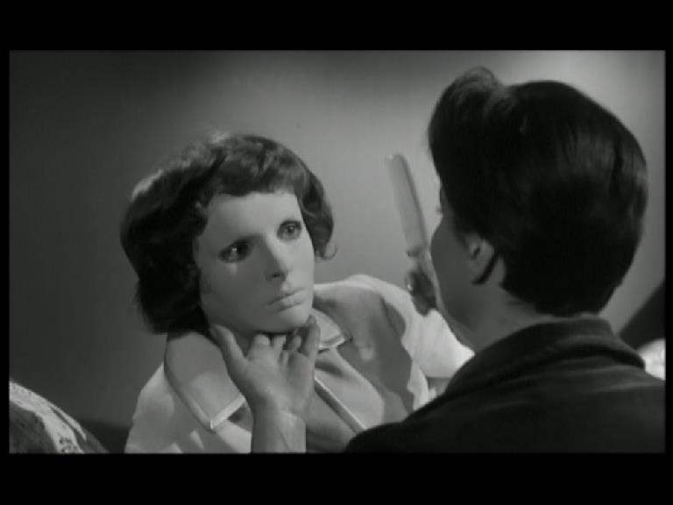A Paris, un corps de jeune femme est retrouvé, défiguré. A la demande de la Police, le Dr Génessier, spécialiste de la greffe de visage, identifie sa fille Christiane, qui se serait suicidée après avoir été victime d’un accident de la route. En réalité, au château familial, la fille du docteur est encore en vie, mais est incapable de sortir de sa chambre en raison d’une profonde mélancolie consécutive à sa beauté perdue ; tous les miroirs ont été enlevés de la maison. Elle porte en permanence un masque qui ne laisse voir que ses yeux. C’est Louise, l’assistante du docteur et sa maîtresse, qui va chercher en ville des jeunes filles de l’âge et de la taille de Christiane afin que le docteur puisse prélever leur visage et le greffer sur celui de sa propre fille, puis fait disparaître les corps en les jetant dans des cours d’eau. Plusieurs opérations échouent, jusqu’à ce qu’une nouvelle tentative aboutisse à une réussite, seulement apparente, puisqu’en quelque jour le greffon se nécrose et qu’il faut l’enlever. Cet énième échec exaspère Christiane qui, désemparée, commet l’imprudence d’appeler son ancien fiancé, un jeune médecin, au téléphone. Celui-ci, comprenant que celle qu’il croyait morte est encore en vie en entendant sa voix, prévient la police qui lance des recherches. Une jeune voleuse est utilisée comme auxiliaire par la police pour tendre un piège au docteur Génessier et à son assistante qui a été reconnue par le fiancé de Christiane. L’assistante de police est internée dans la clinique du docteur sous prétexte d’une migraine, puis enlevée par Louise et amenée dans la salle d’opération secrète de Génessier pour une dernière tentative. Mais Christiane interrompt le processus en tuant Louise et en libérant l’auxiliaire avant l’opération, puis en relâchant les chiens abandonnés sur lesquels le docteur Génessier pratiquait la vivisection. Les chiens se précipitent sur le Dr Génessier pour dévorer son visage.

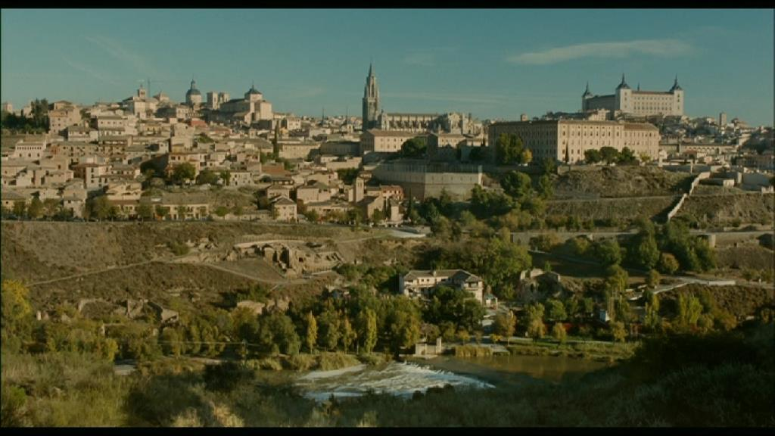***La piel que habito* (2011, la peau que j’habite) : un film de Pedro Almodovar, adapté du roman *Mygale* de Thierry Jonquet**

Dans l’Espagne contemporaine (2012), un chirurgien esthétique très riche, Robert Ledgard, expérimente sur les greffes de visage, notamment à partir d’une forme de peau transgénique plus résistante, qui permettrait à des patients (comme sa femme défunte, Gal) de survivre à des brûlures et des piqûres de moustiques porteur de germes pathogènes. Dans son immense propriété, le Cigarral, sise à l’écart de Tolède, il vit avec sa mère Marilla et une étrange patiente, Véra, qu’il tient enfermée dans une chambre, et qu’il observe à l’aide de caméras de surveillance et d’un miroir sans tain donnant sur sa propre chambre. Il apparaît rapidement que Robert tient Véra prisonnière pour une raison inconnue, s’interdisant une trop grande familiarité avec elle. Les recherches de Robert le conduisent à greffer à Véra une peau transgénique contenant des gènes de porc, contrairement aux recherches bioéthiques qui interdisent ce type de manipulation ; Robert est d’ailleurs sommé par un membre de l’ordre de médecins de cesser ses recherches, fautes de quoi il sera dénoncé.

Un soir de Carnaval, le demi-frère brésilien de Robert, Zeca, un marginal brutal et primaire qui vient de commettre un cambriolage et est en fuite, s’invite au Cigarral. Il reconnaît en Vera une femme du nom de Gal (l’ancienne épouse de Robert et sa propre maîtresse, brûlée dans un accident de la route causé par Zeca, mais dont le spectateur sait déjà, contrairement à Zeca, qu’elle est morte). Il neutralise Marilla et rejoint Véra pour la violer. Robert, revenu dans la maison, tue Zeca d’un coup de feu. Contre toute attente, après cette agression, Robert se rapproche de Véra et entame 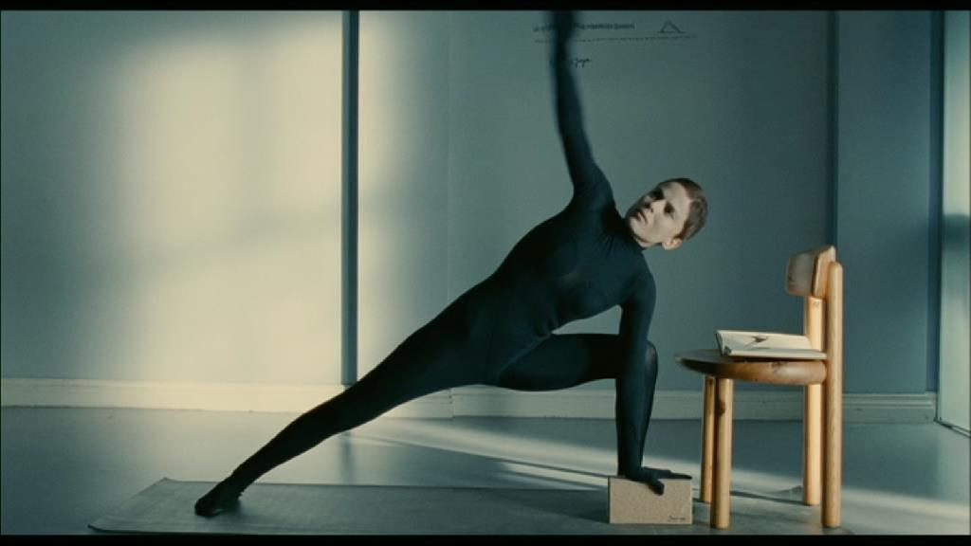une relation physique avec elle.

Flashback, six ans plus tôt (2006). La fille de Robert, Norma, souffre de problèmes psychologiques et de toxicomanie après avoir vu sa mère Gal se suicider en se jetant de l’étage juste devant elle. Incapable de résister, sous l’emprise de pilules, elle se fait violer par un jeune tailleur et styliste, Vicente. Robert a juste le temps de voir le jeune homme casqué s’enfuir en moto, laissant derrière lui le corps inanimé de sa fille. A la suite de cette épisode, Norma sombre dans la folie et est internée dans un asile psychiatrique, tandis que Robert organise sa vengeance. Il capture Vicente, le séquestre au Cigarral, le soumet à une vaginoplastie, puis à une série d’opérations esthétiques pour faire de lui le substitut de sa femme morte, Gal. Il lui donne un nouveau nom, Véra, d’après une nouvelle fantastique de Villers de l’Isle-Adam qui raconte le retour du fantôme d’une morte.

Retour dans le présent (2012). Désormais, Robert cesse de séquestrer Véra et lui permet même de sortir. Véra semble prendre goût à sa vie de compagne de Robert. Elle sauve même la mise à Robert en disant qu’elle est là de son plein gré à un médecin qui avait découvert le secret de sa présence au Cigarral. Pourtant, Véra simule ; elle tue finalement Robert et Marilla d’un coup de feu avant de s’enfuir et de rejoindre sa mère, qui peine à reconnaître en elle son fils Vicente…

**I. Les espoirs de la chirurgie esthétique**

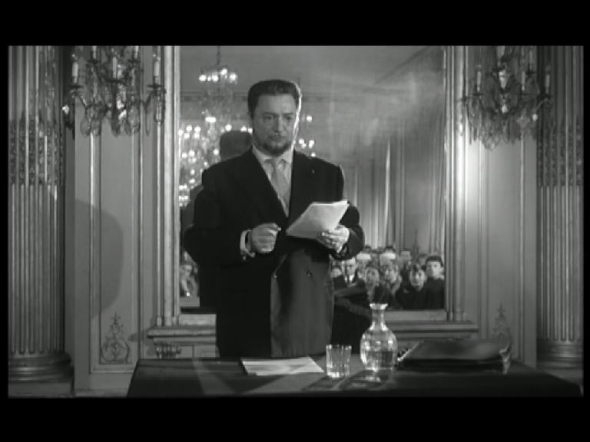**1. Du corps réparé au corps augmenté : deux héros de la science ?**

Génessier et Robert sont avant tout des médecins, leur but – apparent du moins – est de soigner et d’utiliser la chirurgie pour aider leurs patients. Ceci apparaît au début de chaque film dans une séquence où le médecin expose sa méthode lors d’une conférence (voir images ci-contre). Leur démarche s’inspire d’un traumatisme personnel :

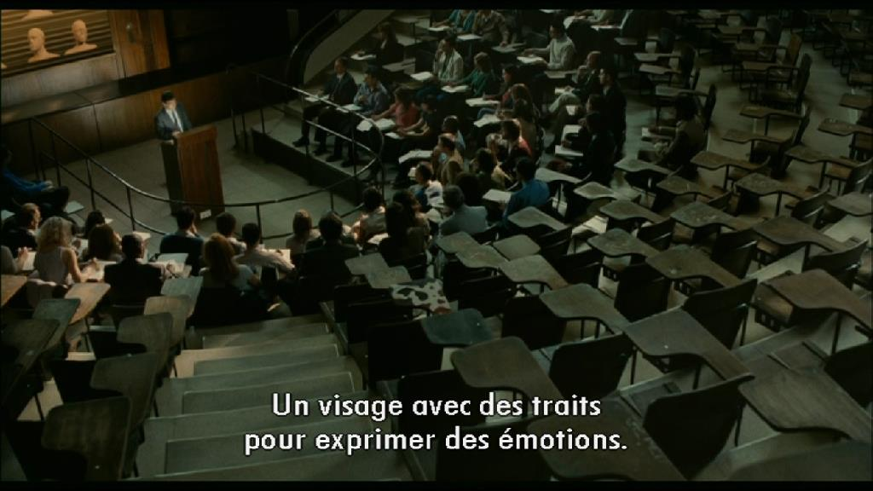-Génessier s’intéresse à la greffe de visage, opération extrêmement difficile car il faut combiner à la chirurgie l’utilisation de l’atome pour affaiblir le système immunitaire du receveur et faire en sorte que le greffon ne soit pas éliminé. Il espère ainsi guérir sa fille dont le visage a été brûlé.

-Robert est non seulement un chirurgien esthétique renommé qui exerce surtout sur des patientes, mais un expérimentateur en génétique, puisqu’il a créé une peau révolutionnaire, qu’il greffe à ses patients (notamment à Vera, après que celle-ci a essayé de se trancher la gorge). Alors que Génessier représente le corps réparé, les travaux de Robert visent à la création d’un corps augmenté, plus solide que le corps naturel : sa démarche relève donc d’un projet transhumaniste. Il mène ses expériences en hommage à sa femme Gal, morte suicidée à la suite de brûlures causées par un accident de la route. En apparence, ces médecins ont dont des traits héroïques, ils font progresser la médecine, semblent intelligents, courageux et altruistes.

**2. faire mieux que la nature : le corps augmenté**

Pourtant, les médecins de ces films ne se contentent pas de réparer la nature. Leur ambition est en effet de l’améliorer, de faire mieux qu’elle, en recherchant un corps invulnérable et parfaitement beau.

**-le mythe de la jeunesse éternelle et l’immortalité**

Chacun des médecins est en quête d’un corps plus résistant, plus jeune que celui qu’offre la nature. Génessier, à la suite de sa conférence au début du film, est abordé par des dames aisées qui semblent visiblement vouloir se faire greffer un visage frais, et ainsi bénéficier d’une seconde jeunesse. Robert pense que la peau très résistante qu’il a mise au point permettra de mettre fin à certaines épidémies comme le paludisme, le moustique étant incapable de percer un épiderme trop épais. Ainsi, le médecin semble en mesure d’agir contre les lois du vieillissement, de la maladie, voire de la mort.

**-la recherche de la beauté parfaite : le mythe de Pygmalion**

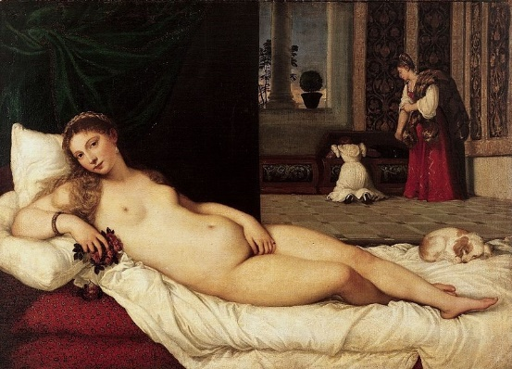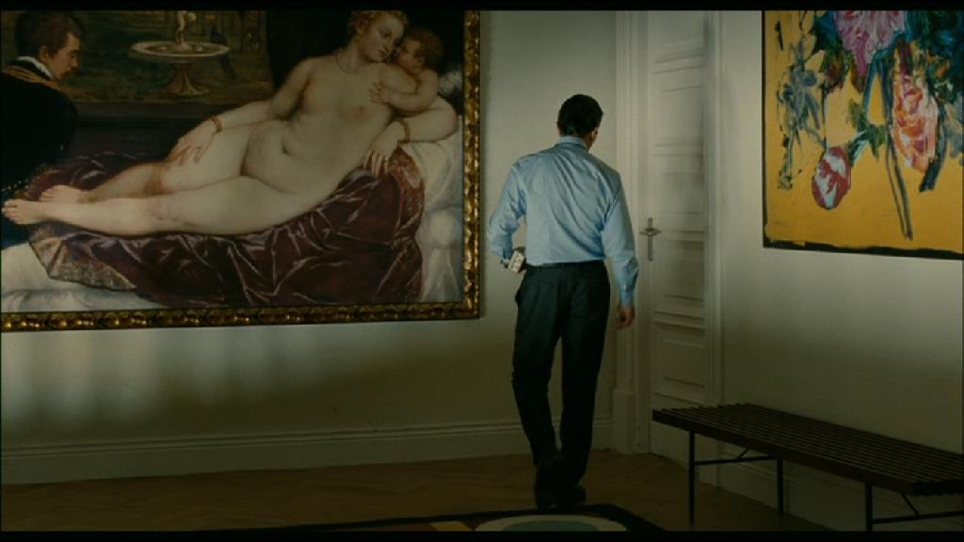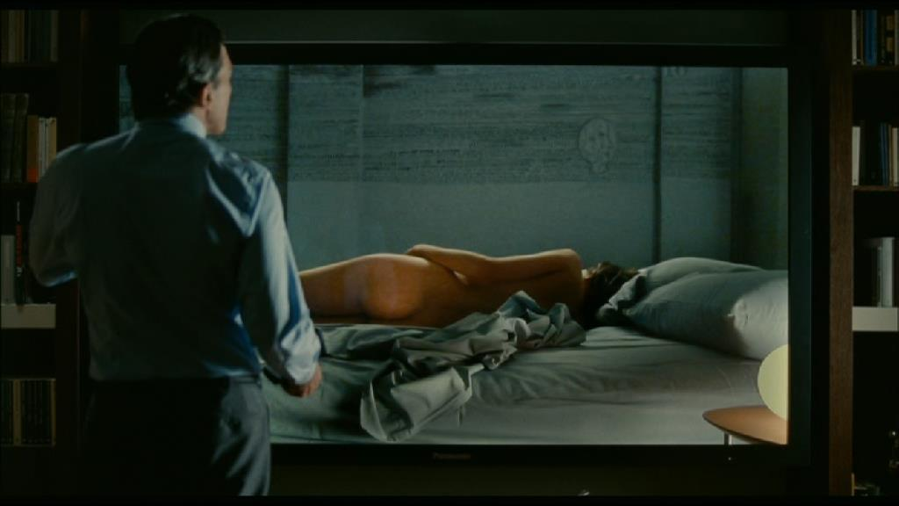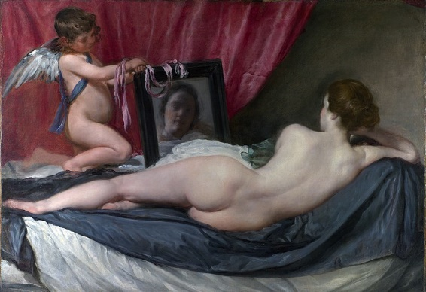Mais la jeunesse ne serait rien sans la beauté. Ainsi, Christiane, la fille de Génessier, comme Gal, épouse de Robert, sont catastrophées par la perte de leur beauté. On éloigne tous les miroirs de leurs lieux de vie, et lorsqu’elles croisent leur propre visage, le désespoir s’ensuit souvent. La beauté est présente à travers la référence picturale. Ainsi, Christiane défigurée regarde un portrait en pied qui a été fait d’elle, et la représente dans l’éclat de sa beauté perdue, en train de jouer avec des oiseaux (à droite). Véra est regardée par Robert, à travers un miroir sans tain, comme un exemple de perfection esthétique, 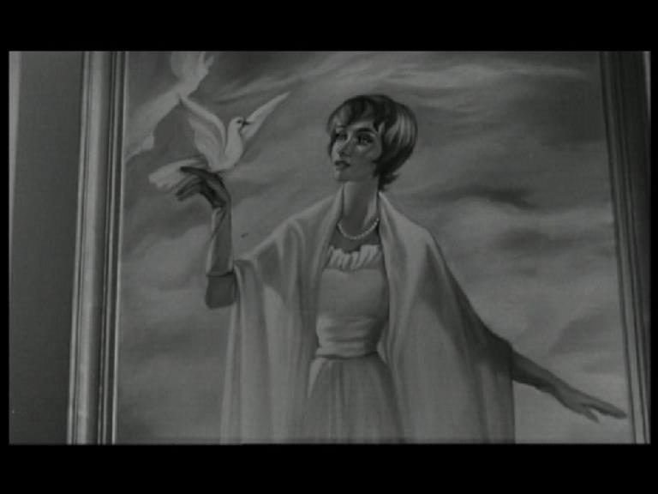dans la position de la *Vénus à son miroir* de Vélazquez (voir ci-dessous). D’ailleurs, il y a dans l’escalier de la demeure de Robert, parmi d’autres tableaux, une copie de la célèbre *Vénus d’Urbino* (ci-contre, en bas à gauche), représentation renais-sante de la déesse de l’amour de la main du célèbre peintre Titien, qui était en effet le portrait d’une courtisane (prostituée de luxe) célèbre à Venise au XVIe siècle, et que Titien a représenté à la demande d’un aristocrate qui était son amant. Le tableau suppose que Véra, par la technique chirurgicale, devient l’égale des beautés du temps jadis, et même de la déesse de l’amour elle-même, mais que sa beauté est aussi conçue par Robert comme un objet de consommation sexuelle (et non un être complet, doté d’un esprit, d’une âme…).

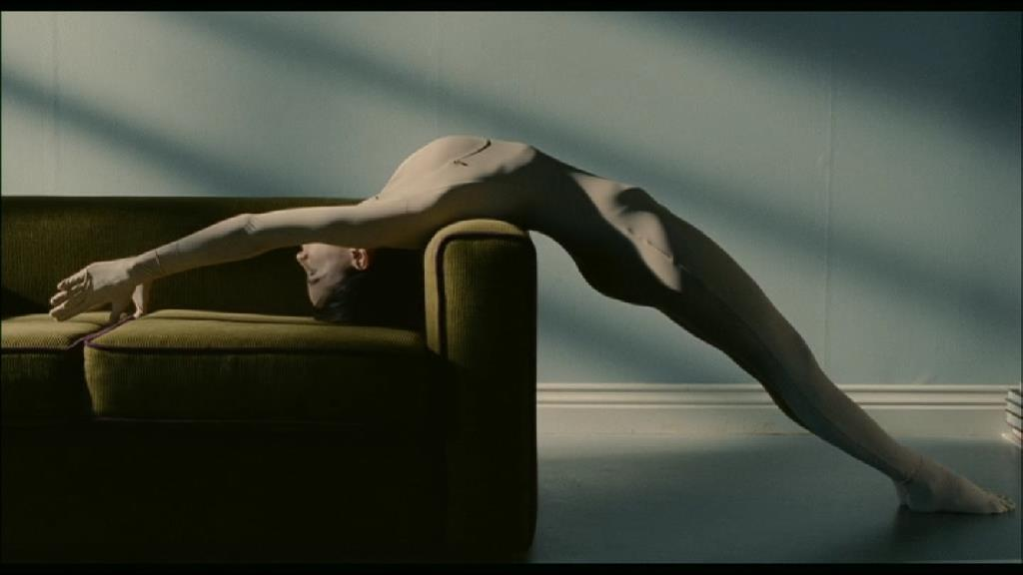La chirurgie esthétique serait donc un art en part entière, du moins un moyen de transformer le corps en œuvre d’art, voire de diviniser la femme. Véra elle-même aide ce processus en passant de nombreuses heures à faire de la gymnastique ou du yoga. Robert finit d’ailleurs par tomber amoureux de son œuvre, comme le statuaire dans le mythe antique de Pygmalion. Cet homme, tombé amoureux de Galatée, un marbre qu’il avait sculpté comme un corps féminin idéal, avait vu sa statue se transformer en femme réelle grâce à l’aide complice de la déesse Vénus. De même, le docteur Génessier est tombé amoureux de Louise, une femme qu’il a lui-même opérée du visage, et qui depuis lui est dévouée corps et âme.

**II. Les dérives de la chirurgie esthétique**

**1. La fin justifie les moyens : la figure du savant fou ?**

L’exploit chirurgical, dans les deux cas, ne semble obtenu que par une transgression des principes éthiques qui régissent les actes médicaux :

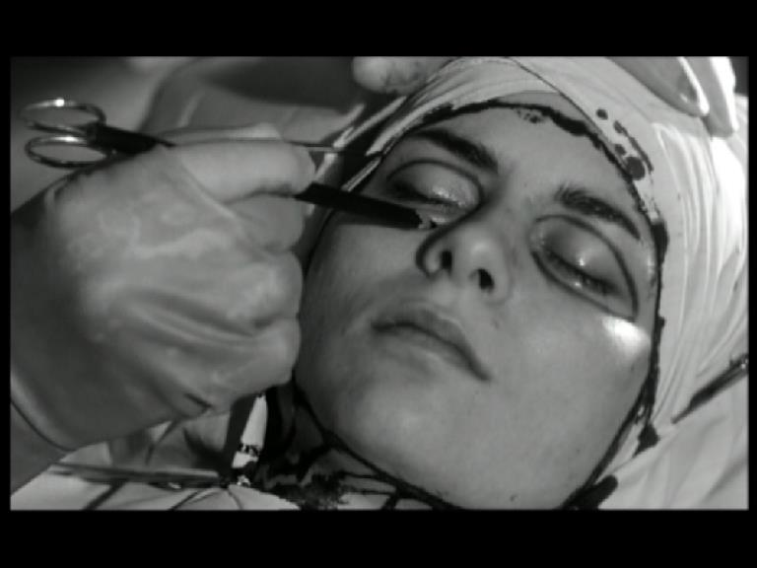- Génessier et son assistante n’hésitent pas à tuer pour se procurer les greffons qui leur sont nécessaire pour opérer Christiane. Par ailleurs, le docteur Génessier pratique sur des chiens abandonnées la vivisection (expérimentation sur un corps vivant), afin de parfaire sa technique de greffe sur l’animal, avant de l’appliquer sur Christiane ; cette opération est également douteuse sur le plan moral, car elle ignore la souffrance des animaux, qui, une fois libérés, se précipiteront sur Génessier pour se venger des souffrances qu’il leur a infligées.

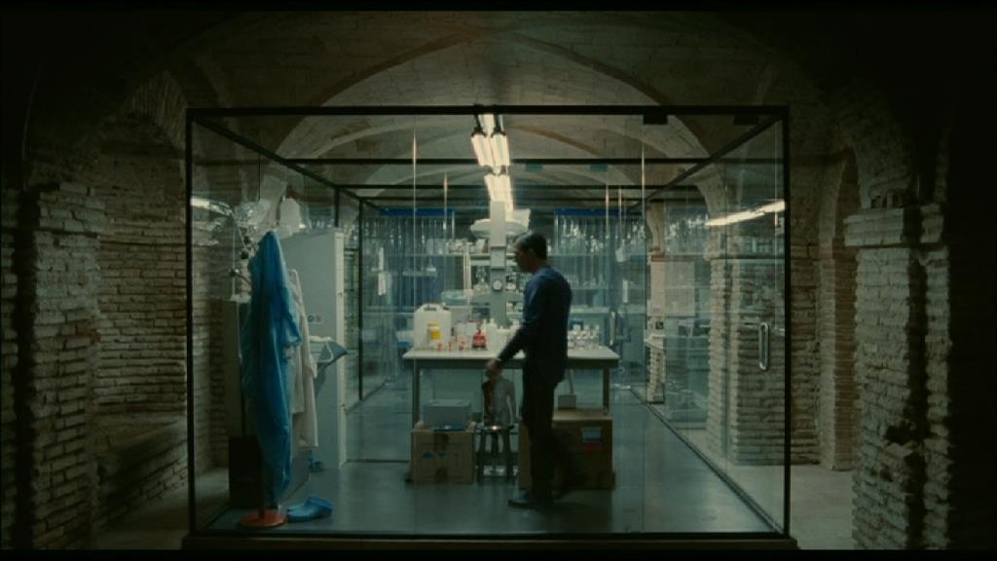- Robert se livre également à la vivisection en expérimentant sa peau transgénique sur le corps de Vicente qu’il a enlevé. Circonstance aggravante, il apparaît que Vicente est complètement ignorant de cet état de fait. Robert transforme Vicente en Vera sans lui dire le but de l’opération, et sans le consentement de son patient. Il le traite comme un cobaye.

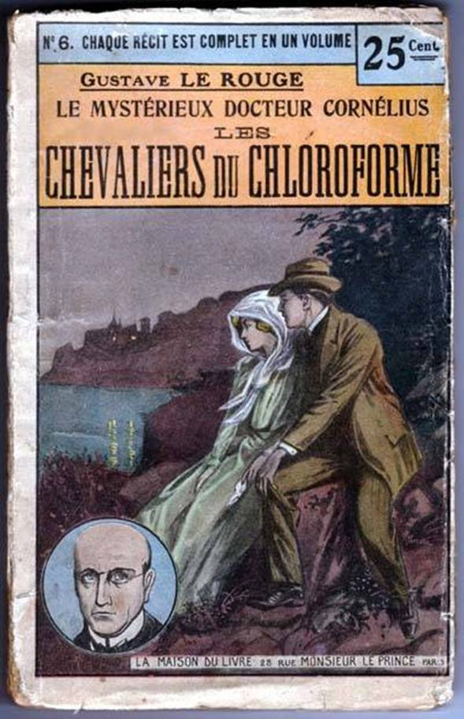Ces pratiques honteuses sont sous le sceau du secret : ainsi, on voit souvent, dans les deux films, les personnages de médecins franchir des portes, des escaliers, arpenter des caves qui désignent autant de lieux inaccessibles où ils cachent leurs victimes. Dans les deux films, le laboratoire est un espace souterrain, semblable à un bunker chez Franju, ou à une cave médiévale chez Almodovar. Cet imaginaire souterrain évoque la tradition fantastique, où la cave ou la crypte est un espace interdit, où se joue le passage de la vie à la mort, ou de la mort à la vie. Robert et Génessier, en outrepassant les règles de la morale ordinaire, évoquent ainsi la figure du savant fou, typique du roman fantastique ; en particulier, Rotwang, dans le film *Métropolis* de Fritz Lang, donne naissance à une femme artificielle, une androïde qui sème le mal et la désolation, et à qui il a donné le visage de la femme qu’il aimait. On peut aussi penser au feuilleton de Gustave Lerouge, *Le mystérieux docteur Cornélius*, où un autre savant fou donne au malfaisant Baruch Jorgell le visage du fils d’un milliardaire, afin de lui permettre de mener une vie aisée et agréable.

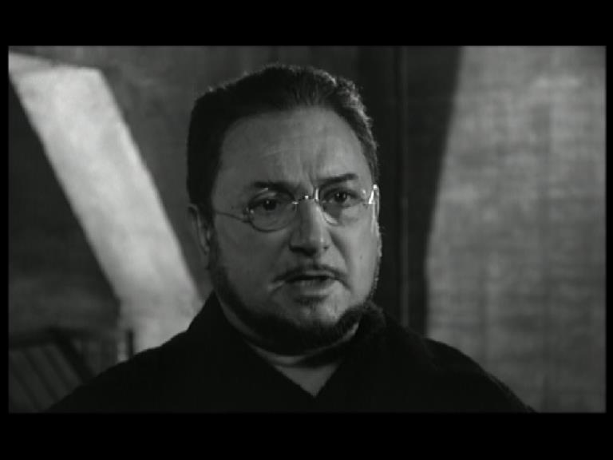**2. le médecin : une figure tragique ?**

Ainsi, Le médecin apparaît souvent comme une figure diabolique, incarnant le mal. Bien sûr, Génessier et Robert sont capables de sentiments humains, mais ceux-ci semblent se limiter à leur proche famille (leur compagne, leur mère, leurs filles). Ils semblent considérer les autres êtres humains comme des instruments de leur volonté de domination, d’ordre scientifique, ou comme des obstacles à leurs recherches qu’il faut éliminer (ainsi Robert n’hésite pas à menacer de son pistolet un de ses collègues qui a découvert l’existence de Véra).

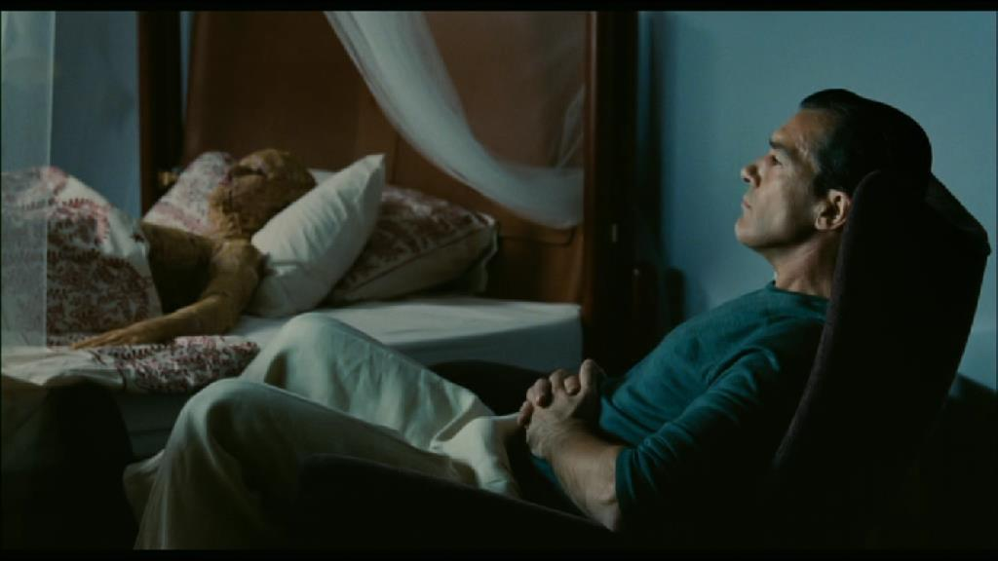De plus, le médecin apparaît comme un désespéré, pris dans une révolte tragique et vaine contre l’ordre des choses. Génessier voudrait à tout prix effacer l’injustice d’un accident de voiture qui a défiguré sa fille en pleine jeunesse, mais sa technique ne parvient pas à ce résultat ; il refuse alors d’assumer son échec et s’enferme dans une répétition incessante d’opérations inutiles. Il semble prisonnier d’un éternel retour du crime, que seule Christiane parvient à briser en mettant à mort son père et sa complice. Il refuse de tenir compte du principe de réalité, croyant à sa propre puissance. De même, Robert a été lourdement frappé par son destin, voyant sa femme et sa fille plonger dans la folie et le désespoir à cause des méfaits de leurs amants respectifs : Zeca son demi-frère pour Gal, Vicente pour Norma. En transformant Vicente en Véra, Robert non seulement venge sa fille en enfermant son violeur Vicente dans le corps d’une femme (Véra sera d’ailleurs violée à son tour par Zeca qui la prendra pour Gal), mais surtout ressuscite sa femme morte en donnant à Véra l’apparence physique de Gal. Là, la chirurgie devient un véritable défi à l’ordre naturel, et à la divinité qui traditionnellement a la résurrection en apanage. Le nom de Véra renvoie à la littérature fantastique, notamment à une nouvelle de Villiers de l’Isle-Adam évoquant l’impossibilité d’un aristocrate de faire le deuil de la femme qu’il aime : ce personnage noble est persuadé qu’elle survit à ses côtés sous forme de fantôme. Donc, Robert, comme Génessier, semble incapable de faire son seuil, donc de prendre en compte le principe de réalité, et préfère utiliser son art chirurgical pour cette résurrection qui ne peut être qu’illusoire : en effet, même en devenant le sosie de Gal, Véra garde la rancœur de Vicente et finira par tuer Robert, se muant en femme fatale.

Ainsi, les films rappellent que, comme Lucifer, les médecins sont engagés dans un combat perdu d’avance contre la fatalité des lois naturelles. Leur mort est comme la punition d’une transgression de l’ordre du monde, à l’image de Prométhée châtié par Zeus pour avoir volé le feu divin. Ils sont en cela pleinement tragiques.

**III. Le point de vue des patientes : éloge ou critique de la médecine ?**

**1. la critique du pouvoir médical : l’acharnement thérapeutique et le désespoir des patients**

Christiane et Véra subissent de multiples opérations chirurgicales. En se multipliant, l’acte thérapeutique perd sa dimension curative, pour devenir une source de souffrance pour le patient, et une affirmation de la puissance du médecin. Ainsi Christiane accuse-t-elle son père de lui avoir donner des espoirs sans fondements, en raison de l’orgueil du médecin qui lui représentait la greffe de visage comme possible ; elle accuse son père de de servir d’elle comme d’un cobaye. De même, Véra perd son identité première pour en adopter une choisie par le médecin : d’un jeune artiste masculin insoumis et bohème, il cherche à faire une femme belle et soumise. Robert, grand amateur d’art, transforme le corps de Vicente en celui d’un cobaye en vue de créer un être parfait, en faisant totalement fi de la volonté de son patient qui multiplie les diverses tentatives de suicide au cours de sa transformation. Toutefois, Louise donne l’image d’une femme épanouie à laquelle Génessier a rendu sa beauté perdue en refaisant son visage ; la gratitude qu’elle éprouve pour le chirurgien la rend tellement dépendante de lui qu’elle en tombe amoureuse et qu’elle le seconde dans ses crimes. Ainsi, les films nous invitent à réfléchir sur la finalité de l’acte médical : est-il réellement altruiste, ou au contraire l’expression du pouvoir tyrannique de la science et de la médecine ?

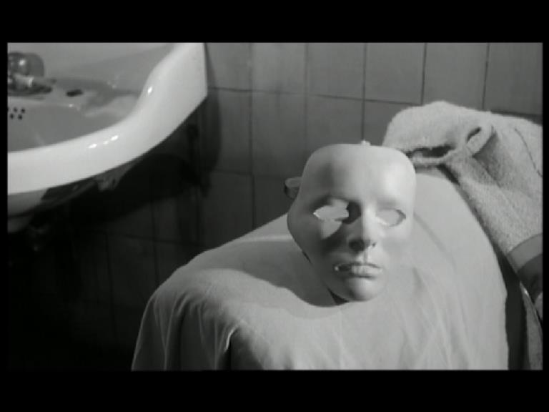**2. la perte de l’identité L**a chirurgie esthétique pose également un autre problème : en changeant l’apparence de l’individu, fût-ce en bien, elle crée un problème fondamental d’identité chez la patiente. On connaît des cas réels de femmes ou d’hommes qui se sont suicidés en ne se reconnaissant plus dans un miroir à l’issue d’une opération esthétique. De fait, dans les films, deux objets symbolisent les problèmes de l’identité :

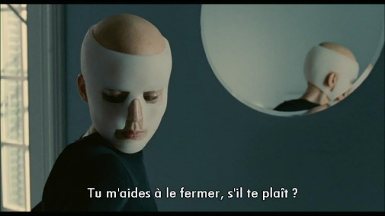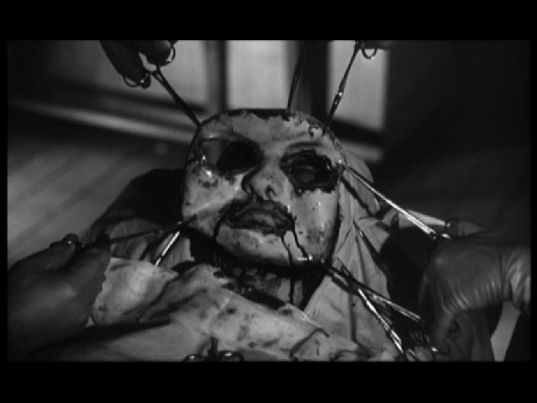-d’une part, les masques qui cachent la laideur d’un visage blessé (Christiane, Gal), ou bien qui occultent provisoirement les effets d’une opération esthétique (Christiane, Véra). Enlever le masque, c’est risquer de faire voir un monstre à la place de son visage. On peut alors songer au mythe antique de Méduse la Gorgone, dont le visage effrayant pétrifiait celui qui le regardait, le tuant instantanément. Ainsi Gal se suicide dès qu’elle aperçoit son visage brûlé. Ici, la Méduse est à la fois celle qui regarde et celle qui est pétrifiée. Le masque protège du regard des autres, mais aussi du sien quand on croise un miroir. *Les Yeux sans visage* comportent une séquence particulièrement éprouvante dans laquelle on assiste, par des trucages frappants, à l’extraction du visage d’une des victimes du docteur Génessier (à droite). A ce moment, le spectateur songe en frissonnant que son visage peut devenir un simple masque qui sera apposé sur le visage de quelqu’un d’autre. Masque se dit en latin *persona* (qui a donné en français personne). Serions-nous autre chose qu’un masque ? Aurions-nous encore notre identité si nous perdions notre visage ?

D’autre part, les miroirs symbolisent aussi le double. Le reflet qui est face à moi est-il moi-même ou un être autre ? Dans les deux films, Gal, Christiane et Véra hurlent toutes au moins une fois en découvrant leur visage ravagé ou transformé dans un miroir. Cela révèle la peur humaine naturelle de perdre le visage qui nous est propre, et donc une partie importante de notre identité humaine.

**3. la patiente qui se rebelle : une figure moderne de la créature de Frankenstein ?**

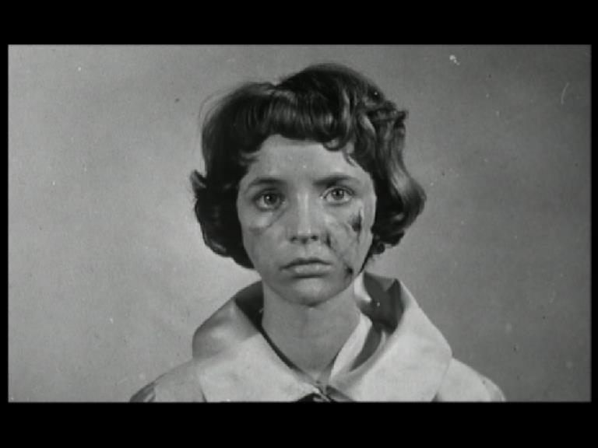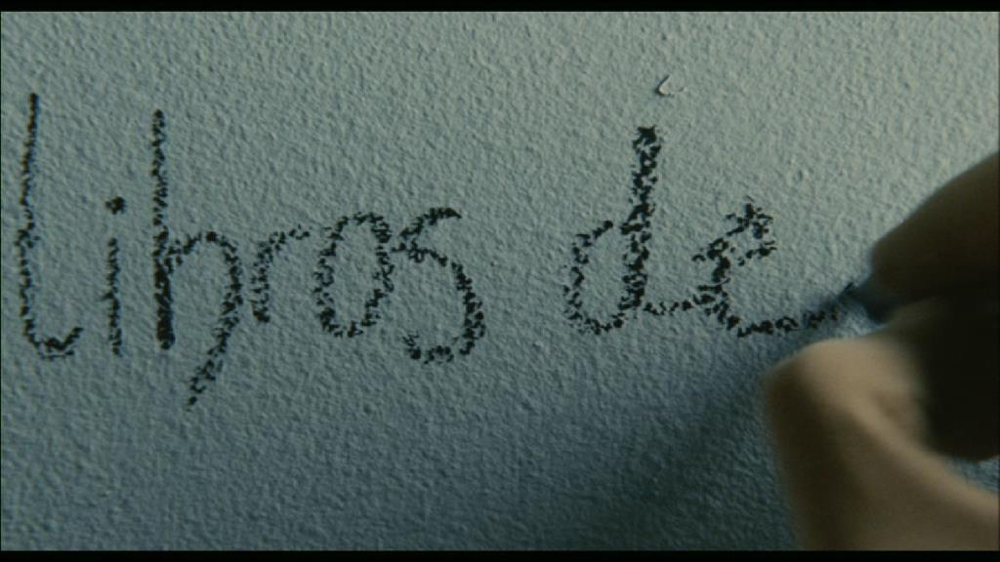Par opposition à la soumission de Louise, l’assistante et maîtresse de Génessier, Christiane et Véra/Vicente sont en effet des femmes révoltées qui finissent par secouer l’emprise qu’exercent sur elle les médecins qui les soignent. Christiane tue Louise et lâche les chiens sur son père : elle se libère ainsi du cycle de souffrance des opérations à répétition, en acceptant le fait qu’elle ne retrouvera jamais son visage. Elle accepte ainsi ce que refuse à toute force son père, le principe de réalité. Véra feint la soumission, afin de mieux abuser Robert et de le tuer sans résistance, avec sa propre arme à feu ; grâce à la méditation et au yoga, qu’elle apprend en regardant la télé, elle se crée un espace intérieur dans lequel Robert ne peut pas pénétrer (elle écrit d’ailleurs le mot « libros », libre, sur le mur, ainsi que « respiro », je respire). En quelque sorte, la créature tue le créateur. Ceci semble renvoyer à une version médicale du mythe de Victor Frankenstein, médecin de fiction créé par Marie Shelley en 1818, et depuis l’objet de nombreux films, livres, bandes dessinées… Frankenstein veut créer la vie à partir de la matière inerte. Il crée un corps artificiel en assemblant des bouts de cadavres et lui donne la vie en le soumettant à la force électrique. Mais la créature naît en proie à une folle terreur, s’enfuit. Pourchassée en raison de sa monstruosité, elle finit par haïr son créateur et par le harceler. Pour avoir la paix, Victor tente de créer une version femelle de sa créature, mais échoue dans le processus. La créature sombre alors dans une folie meurtrière et tue l’épouse de Victor le soir de ses noces. Véra, faite à l’image d’une morte, et composée d’une peau synthétique, est une version moderne de la créature de Frankenstein, de même que Christiane qui reçoit le visage de mortes. De plus, Christiane, lorsqu’elle enlève son masque devant les patientes de son père en les effrayant, ou lorsque le greffon couvrant son visage se nécrose (à gauche), est elle aussi une figure de monstre artificiel produit par une science sans conscience.

Enfin, on peut faire des deux films une lecture féministe. Les chirurgiens sont des hommes, les patientes sont (ou deviennent) des femmes. Par le bistouri, le chirurgien s’approprie le corps féminin pour en faire un objet de contemplation ou de plaisir. La révolte de la patiente est alors l’affirmation de sa propre volonté face à celle de l’homme (père ou amant).

**Conclusion**

Les deux films étudiés semblent profondément humanistes. Ils mettent en scène certes une science qui traite l’homme comme un sujet d’expérience, le transforme en cobaye et en preuve ostentatoire du pouvoir du médecin qui se mesure avec Dieu ou avec les lois naturelles. Pourtant, les victimes de cette science sans conscience, si elles sont confrontées à de multiples souffrances et traumatismes allant jusqu’au sentiment de la perte de leur identité, finissent par faire preuve de résilience et par surmonter leur passé. A l’image de la créature de Frankenstein, elles se révoltent contre leurs bourreaux et gagnent une nouvelle liberté. Les films semblent instruire le procès de la médecine lorsque celle-ci cesse de considérer le bénéfice du patient pour ne plus faire qu’affirmer une tentation de pouvoir, de rivaliser avec la nature ou avec Dieu.